Projekts “Sporta laukums Zentenē”

Tukuma novada Dome 2017.gada 17.augustā saņēma Lauku atbalsta dienesta lēmumu par projekta „Sporta laukums Zentenē” (Nr. 17-08-AL01-A019.2201-000001) iesnieguma apstiprināšanu.
Projekta mērķis, uzlabojot Zentenes pagasta infrastruktūru sekmēt fizisko aktivitāšu attīstību un veselīga dzīvesveida popularizēšanu iedzīvotāju vidū.
Zemes vienība “Līvi” atrodas pagasta centrā, kas ir izveidojusies kā visvairāk apdzīvotā teritorija, tādēļ par Zentenes sporta laukuma teritoriju tika izvēlēta vieta, kas būtu visērtākā un iedzīvotājiem pieejamākā vieta, kur pulcēties, lai spēlētu futbolu un aktīvi pavadītu brīvo laiku.
Projekta ietvaros “Sporta laukums Zentenē” zemes vienība “Līvi” tika attīrīta no krūmiem un celmiem, tika sagatavota futbola laukuma pamatne un apsēta ar zālāju. Futbola laukumā uzstādīti divi metāla futbola vārti ar tīklu, gar laukumu izbūvēts grants šķembu celiņš un izvietotas atkritumu urnas. Lai iedzīvotāji varētu ērti piekļūt futbola laukumam, no esošā celiņa tika izbūvēts gājēju celiņš, kas ved līdz futbola laukumam un pāri esošajam grāvītim tika uzstādīts koka tiltiņš.

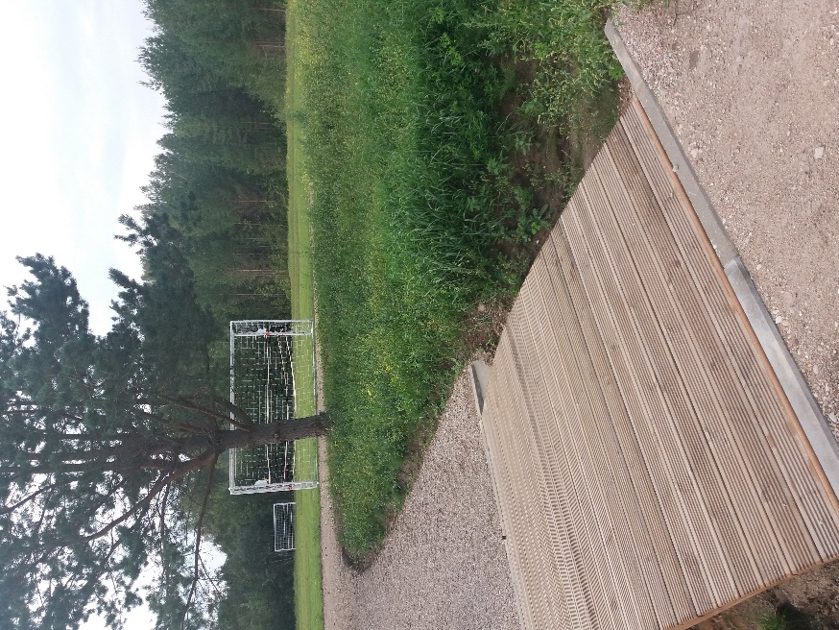
Attēls: Sporta laukums Zentenē

Kopējās izmaksas ir 23987,43 EUR (četrdesmit trīs tūkstoši deviņi simti astoņdesmit septiņi eiro un 43 centi), projekta attiecināmās izmaksas ir 21450,00,00 EUR (divdesmit viens tūkstotis četri simti piecdesmit eiro) no kurām Lauku atbalsts dienesta finansējums – 19305,00 EUR (deviņpadsmit tūkstoši trīs simti pieci eiro un 00 centi).

Sagatavots: 19.09.2018.
Attīstības nodaļas projektu vadītāja
Monta Vavilova

